24 octombrie 2017
RAPORT ZILNIC
Calificativ:  NEUTRU | Greva foamei la CE Oltenia | Digi24-18:25  1min 44s  PrimaTV-18:33  2min 44s  TVR2-19:17  1min 35s  TVR1-20:08  1min 26s  EuropaFM-13:02  1min 16s  RadioRomânia-13:03  0min 21s  Digi24-22:04  2min 16s  B1TV-22:32  1min 08s
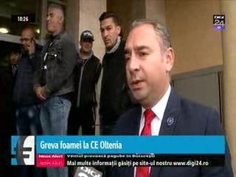 | La Complexul Energetic Oltenia 40 de angajaţi au intrat în greva foamei în această dimineaţă din cauză că sunt nemulţumiţi de salarii şi cer 200 de lei în plus la salariu. Oamenii spun că acum complexul merge bine şi estimează un profit de 250 de milioane de lei la finalul anului. În plus, oamenii sunt nemulţumiţi de faptul că trebuie să dea bani de reparaţii din buzunarul lor pentru a fi siguri că nu sunt în pericol la muncă. Aceştia s-au adunat în faţa complexului şi cer ca reprezentanţii conducerii să vină la negocieri.

Calificativ:  NEUTRU | Harta celor mai mari preţuri la căldură | Digi24-18:23  2min 10s
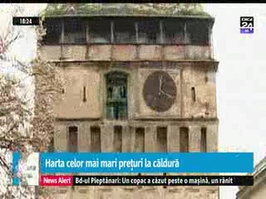 | Există oraşe în România una căldura este de peste 4 ori mai scumpă decât în altele. La Sighişoara de exemplu, preţul gigacaloriei atinge aproape 400 de lei în vreme ce la Cernavodă este sub 100 de lei. Diferenţa este dată în prijul rând de sursa energiei, dar şi de subvenţiile oferite de autorităţile locale.

Calificativ:  NEUTRU | - | EuropaFM -13:04  0min 09s
În Dâmboviţa peste 2000 de familii au rămas fără curent electric în această dimineaţă în urma vremii nefavorabile şi se lucrează acum la remedierea avariei.

